Консультация для воспитателей Подготовила педагог-психолог
МБДОУд/с№53 Бирюкова И.В.

Наглядное моделирование - средство развития диалогической речи у детей дошкольного возраста
Овладение связной диалогической речью – одна из главных задач речевого развития дошкольников. Ее успешное решение зависит от многих условий (речевой среды, социального окружения, семейного благополучия, индивидуальных особенностей личности, познавательной активности ребенка и т.п.), которые необходимо учитывать в процессе целенаправленного речевого воспитания.
В дошкольном детстве ребенок овладевает, прежде всего, диалогической речью, которая имеет свои особенности, проявляющиеся в использовании языковых средств, допустимых в разговорной речи. Диалогическая речь представляет собой особенно яркое проявление коммуникативной функции языка. Главной особенностью диалога является чередование говорения одного собеседника с прослушиванием и последующим говорением другого. Важно, что в диалоге собеседники всегда знают, о чем идет речь, и не нуждаются в развертывании мысли и высказывания. Устная диалогическая речь протекает в конкретной ситуации и сопровождается жестами, мимикой, интонацией. Отсюда и языковое оформление диалога. Для диалога характерны: разговорная лексика и фразеология; краткость, недоговоренность, обрывистость; простые и сложные бессоюзные предложения; кратковременное предварительное обдумывание. Связность диалога обеспечивается двумя собеседниками. В ходе обучения диалогической речи создаются предпосылки для овладения повествованием, описанием.
На протяжении всего дошкольного возраста необходимо развивать у детей умение строить диалог (спрашивать, отвечать, объяснять, возражать, подавать реплику). Для этого следует использовать беседы с детьми на самые разнообразные темы, связанные с жизнью ребенка в семье, детском саду, с его отношениями с друзьями и взрослыми, его интересами и впечатлениями. Важно развивать умение слушать собеседника, задавать вопросы и отвечать в зависимости от контекста.
Одним из методов, который используется для развития диалогической речи метод Наглядного моделирования – это воспроизведение существенных свойств изучаемого объекта, создание его заместителя и работа с ним.
Метод наглядного моделирования помогает ребенку зрительно представить абстрактные понятия (звук, слово, предложение, текст), научиться работать с ними. Это особенно важно для дошкольников, поскольку мыслительные задачи у них решаются с преобладающей ролью внешних средств, наглядный материал усваивается лучше вербального. Дошкольник лишен возможности, записать, сделать таблицу, отметить что-либо. На занятиях в детском саду в основном задействован только один вид памяти – вербальный. Опорные схемы – это попытка задействовать для решения познавательных задач зрительную, двигательную, ассоциативную память.
Научные исследования и практика подтверждают, что именно наглядные модели являются той формой выделения и обозначения отношений, которая доступна детям дошкольного возраста (Леон Лоренсо С, Хализева Л.М. и др.). Ученые также отмечают, что использование заместителей и наглядных моделей развивает умственные способности дошкольников.
Рассмотрим, один из примеров, использования метода наглядного моделирования
Обучение диалогической речи посредством игры «Словесные пазлы» (метод наглядного моделирования)
Развитие диалога в условиях логопедической группы
- Регламентированная форма в виде занятий:
- беседы
- чтения художественных произведений,
- словесных поручений
- Нерегламентированная форма в виде игр:
- сюжетно-ролевых
- словесно-дидактических
- подвижных
- игр-инсценировок и игр-драматизаций
Дидактическая + сюжетно-ролевая игра «Пазлы» («Расчёски»)
Я говорю – ты молчишь и слушаешь.
Ты говоришь – я молчу и слушаю
Предварительная работа перед проведением диалога-игры «Я - пассажир, ты – проводник»
Беседа
Занятие
Экскурсия
Игра
Поэтапное обучение диалогу
1.Рассматривание значков-символов,
Выявление непонятных символов
2. Рассматривание картинок, объяснение обязанностей проводника и пассажира
3. Распределение ролей, нахождение соответствующего бейджика
4. Активизация словаря по теме при помощи предметов
5.Активизация словаря вежливого обращения людей друг к другу
6. Нахождение символов «вежливых» слов в игре-схеме
7. Подробное рассматривание игры –схемы, уточнение символов
8. Прослушивание полного диалога
9. Нахождение заданных символов по заданию логопеда
10. Совместное с логопедом проговаривание диалога
11. Самостоятельный диалог детей, обмен ролями
Использование схем - пазлов при обучении другим диалогам по теме «Моя железная дорога

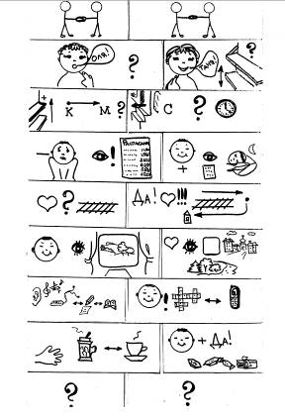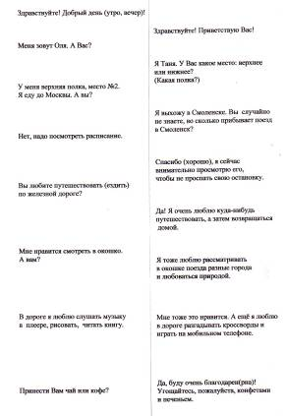

Литература
1. Короткова Э. Л. Обеспечение речевой практики при взаимосвязи работы над развитием диалогической и монологической речи // Хрестоматия по теории и методике развития речи детей дошкольного возраста / Сост. М. М. Алексеева. – М.: Академия, 1999. – с.201-202.
2. Крылова Н. М. Влияние беседы на умственное и речевое развитие детей // Хрестоматия по теории и методике развития речи детей дошкольного возраста / Сост. М. М. Алексеева. – М.: Академия, 1999. – с.204-208.

